中国二手车估值系统

在线输入爱车信息，由估价师先下估值，隔天将估值结果发送到估值用户手机。

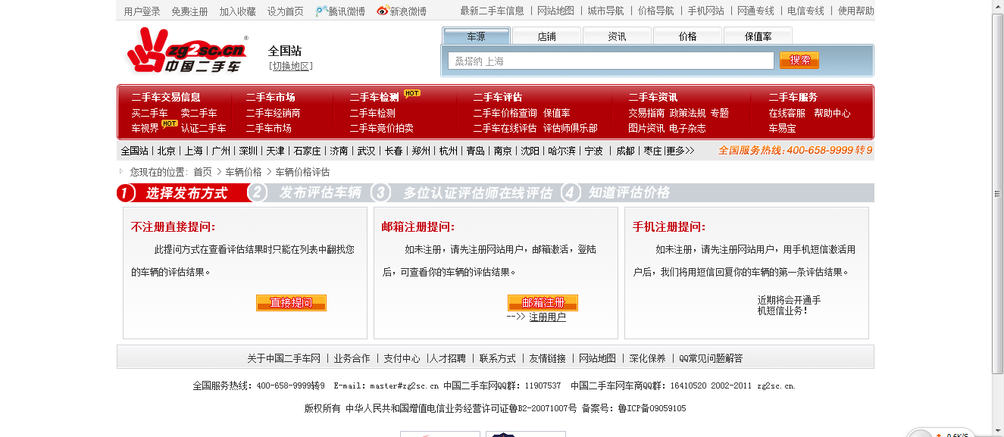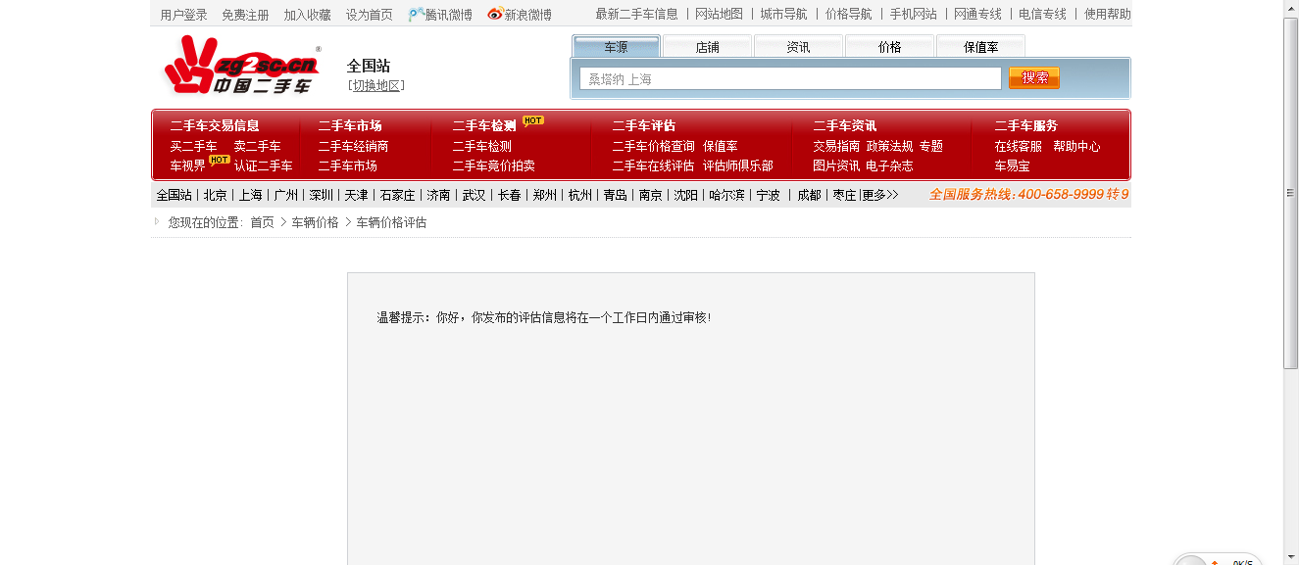

网络链接：http://jiage.zg2sc.cn/price/pingu/